**МIНIСТЕРСТВО ОСВIТИ І НАУКИ**

**НАЦІОНАЛЬНИЙ ТРАНСПОРТНИЙ УНІВЕРСИТЕТ**

**Кафедра Інформаційних систем і технологій**

**КУРСОВА РОБОТА**

**з дисципліни «WЕВ-технології та WЕВ-дизайн»**

**на тему**

**«Сайт-візитка музичного гурту»**

|  |  |  |
| --- | --- | --- |
|  | **Виконав студент:** | **Мудрий Данііл Олександрович** |
|  | **Група:** | ПР-3-2 |
|  |  |  |
|  | **Перевірив:** | ст. викладач Донець В.В. |

**Київ 2022**

**ЗМІСТ**

|  |  |
| --- | --- |
| ВСТУП …………………………………………………………………..3 |  |
| РОЗДІЛ 1. ТЕОРЕТИЧНИЙ ……………………………………………5 |  |
| РОЗДІЛ 2. ПРАКТИЧНИЙ …………………………………………….14 |  |
| ВИСНОВКИ …………………………………………………………….22 |  |
| ПЕРЕЛІК ДЖЕРЕЛ ПОСИЛАНЬ ……………………………………...23 ДОДАТОК………………………………………………………………..24 |  |

**ВСТУП**

**Актуальність теми**. Зараз як ніколи важливо щоб люди отримували достовірну інформацію. Як окремий тип інформаційних систем можна виділити веб-системи. Веб-системи — це потужні веб-додатки, які мають систему розмежування прав доступу і призначенні для надання персоналізованого доступу до веб-ресурсу великій кількості користувачів, та складаються з декількох веб-програм.

**Мета роботи**. Метою роботи є створення сайту-візитки музичного гурту.

Для досягнення поставленої мети в курсовій роботі сформульовані та вирішені наступні **задачі дослідження**:

1. Визначити які елементи будуть використані у веб-сторінці
2. Визначити якою мовою програмування буде написана веб-сторінка
3. Створити веб-сторінку

**Об’єктом дослідження** є веб-сторінка музичного гурту.

**Предметом дослідження** є використання сучасних технологій у процесі створення веб-сторінок.

**Методи дослідження**: Теоретичною базою для вирішення сформульованого завдання є роботи з вищої математики, чисельних методів розв’язання математичних задач, теорії алгоритмів. Поряд з аналітичними розрахунками у роботі використовуються розрахунки виконані за допомогою комп’ютерного програмного забезпечення.

**Достовірність отриманих результатів** підтверджується тим, що вони не суперечать відомим теоретичним положенням, а також перевіряються шляхом розв’язання поставленої задачі альтернативними методами з наступним порівнянням результатів.

**Особистий внесок.** Аналіз теоретичних матеріалів та практичні розрахунки було виконано автором самостійно, без сторонньої допомоги.

**Обсяг та структура роботи.** Курсова робота складається з вступу, двох розділів та висновків. Загальний обсяг курсової роботи становить 36 сторінок, 14 рисунків, список використаних джерел містить 6 найменувань.

# РОЗДІЛ 1. ТЕОРЕТИЧНИЙ

# Створення сайту візитки

Створення сайту візитки досить швидкий процес, він складається всього з декількох сторінок. Це проста однорівнева структура, що не припускає вкладених розділів. Оптимальний варіант для тих, кому потрібно розмістити основну інформацію про компанію, діяльність - традиційних, для сайту-візитки 5 сторінок для цього цілком достатньо.

**Складові сайту-візитки**

На створення сайту-візитки можна дивитися по-різному. Залежно від поставлених цілей, такий сайт може принести неоціненну користь, або ж навпаки бути безглуздим.

#### **Особливості сайту візитки**

Дуже важливо весь час пам'ятати про те, що сайт-візитка названий так неспроста. Ці віртуальні сторінки, по суті, нічим не відрізняються від своїх паперових і пластикових аналогів, а тому, якщо раптом вам раптово і несвідомо захочеться влаштувати на своєму симпатичному сайті інтерактивну галерею, подумайте, як би на вас подивилися в друкарні, попроси ви розмістити на візитці фото-презентацію вашої компанії.

Найпростіша HTML-сторінка складається як мінімум з трьох тегів: <html>, <head> и <body>.

Тег <html> розташовується в документі відразу після доктайпу і містить решту тегів, включаючи <head> і <body>. Тегу <html> зазвичай додають важливий атрибут lang (скорочення від англійського «language»), у якому задається мова документа. Наш сайт буде україномовним, тому в lang пропишемо таке значення: <html lang="ua">

Тег <head> зберігає важливу службову інформацію, а в тезі <body> зберігається вміст сторінки, що відображається у вікні браузера. Всі тексти та картинки ми додаватимемо всередину <body>. У документі теги head та body можуть бути використані лише один раз.

Ще один елемент, який знаходиться в <head> - це тег <title>. У ньому задається заголовок сторінки, який відображається у вкладках браузера.

Тег <head> призначений для зберігання службової інформації про сторінку. Він розташовується першим у тезі <html>, одразу перед <body>.

Всередині <head> зазвичай міститься заголовок, ключові слова, опис сторінки та інші службові дані. Також у ньому підключаються зовнішні ресурси, наприклад, стилі. Вміст цього тега не відображається безпосередньо на сторінці.

Ще один елемент, який знаходиться в <head> - це тег <title>. У ньому задається заголовок сторінки, який відображається у вкладках браузера.

Текст у <title> повинен описувати вміст документа загалом. По заголовку має бути зрозуміло, про що ця сторінка, навіть коли вона не відкрита в браузері, а відображається в результатах пошуку або браузерних закладках.

Зараз ми проектуємо структуру сторінок на рівні великих блоків (введення, основний зміст, висновок тощо) і для цього нам потрібні відповідні теги.

І перший такий тег – це тег <main>. Він виділяє основний зміст сторінки, який повторюється інших сторінках. І зазвичай, на сторінці використовується один <main>.

Крім унікального основного вмісту сторінки, у нас є вступна частина і заключна частина, що повторюються на інших сторінках.

Вступну частину сторінки, яку найчастіше називають «шапкою», описує тег <header>. Аналогічно йому, заключну частину сторінки, або підвал, описує тег <footer>.

Було б добре додати на головну сторінку щось, крім вітання, чи не так? Давайте вставимо в прототип ще один розділ - про ваші навички, поки що з текстом-заглушкою. Тепер у основному змісті, тобто в тезі <main>, з'явилися два смислові розділи: «Привітання» та «Навички». Їх треба якось один від одного відокремити.

У цьому нам допоможе спеціальний тег <section>, який означає великий смисловий (або «логічний») розділ. Як зрозуміти, що розділ смисловий? Якщо ви можете дати йому ім'я, що описує його зміст або призначення, це точно він.

Для створення логічного розділу з основною навігацією призначено тег <nav> (скорочення від англійського «navigation»). Зазвичай <nav> включає посилання на інші сторінки або навігацію по поточній сторінці.

Добре, з великими блоками головної сторінки розібралися. Можемо переходити до внутрішньої сторінки із записом блогу. На ній будуть розташовуватися вже звичні шапка, основний утримання та підвал.

Шапка біля внутрішніх сторінок повторюватиметься: у ній буде блок навігації з посиланням на головну. На головній <nav> був унікальним і потрапив у <main>, на внутрішніх <nav> повторюється, тому ми помістимо його в <header>.

Усередині <main> на внутрішній поки що розташовується тільки пост, але пізніше там можуть з'явитися інші розділи, наприклад, хмара тегів. Тому пост одразу потрібно виділити якимось тегом. Може для цього підійде тег <section>? Так, підійде, але є дещо краще!

І це тег <article>, який позначає цілісний, закінчений та самостійний фрагмент інформації. А пост у блозі саме такий.

Тег <article>, на відміну <section>, можна вирвати з одного місця і вставити в інше (на іншу сторінку сайту або на інший сайт), і зміст вмісту тега при цьому не загубиться. Приклади: стаття, пост у блозі, повідомлення на форумі тощо.

Крім <section> та <article> є ще один великий логічний контейнер. Це тег <aside>. Тег <aside> включає додатковий зміст, не пов'язане безпосередньо з основним. Такі блоки часто називають «сайдбарами» або бічними панелями.

Ми перестали прототипувати великі блоки сторінок. Тепер повернемося до головної сторінки і трохи попрацюємо над структурою текстового змісту.

Для створення основної структури тексту використовують заголовки. У HTML існує ціла родина заголовних тегів: від <h1> до <h6>. Тег <h1> позначає найважливіший заголовок (заголовок верхнього рівня), а тег <h6> позначає підзаголовок найнижчого рівня. Літера "h" у назві тега - це перша буква англійського "heading".

Насправді у текстах рідко зустрічаються підзаголовки нижче третього рівня. Тому найчастіше використовуються теги <h1>, <h2> та <h3>.

Пошукові системи надають особливого значення заголовкам, також правильно розставлені заголовки важливі доступності документа. Тому потрібно вчитися грамотно використати заголовки.

Заголовок <h1> - найважливіший на сторінці. До нього необхідно включати текст, який у цілому визначає зміст сторінки. Дуже важливо, щоб заголовок першого рівня на сторінці був лише один.

На головних сторінках заголовок верхнього рівня часто додають у шапку сайту. У нашому прототипі ми зробимо так само.

Основну структуру тексту створюють за допомогою заголовків, а дрібнішу вибудовують за допомогою параграфів (або абзаців). Для розмітки параграфів призначений тег <p> (від англійської "paragraph").

За умовчанням абзаци починаються з нового рядка та відокремлюються від решти контенту відступами зверху та знизу. Отже, якщо потрібно відокремити один блок тексту від іншого, вірним рішенням буде укласти їх у теги <p>.

Важливий тег, який входить у <head> - тег <meta>. Він одиночний, тобто не вимагає парного тега, що закриває, в кінці.

За допомогою <meta> можна повідомляти браузеру, пошуковому роботі або іншому пристрої різну службову інформацію (або метаінформацію) про ваш сайт: кодування тексту, опис контенту тощо. Для цього використовуються теги <meta> з різними атрибутами та їх значеннями. Ось деякі з атрибутів: charset, content, http-equiv, name та scheme.

Невпорядкований список розмічається тегом <ul> (скорочення «unordered list»). Його використовують, коли порядок елементів не є важливим. Наприклад, для розмітки переліку посилань у меню, переваг товару, інгредієнтів у складі продукту.

Безпосередньо у тезі <ul> можуть бути лише теги <li> (скорочення від «list item»), які позначають елементи або пункти списку. Пунктів може бути необмежену кількість, але має бути не менше одного.

За впорядковані списки відповідає тег <ol> (скорочення від ordered list). Як відомо з назви, тут справді важливо, у порядку йдуть елементи. Упорядковані списки підходять для розмітки алгоритмів, інструкцій, рецептів, результатів змагань тощо. Пункти впорядкованого списку також розмічуються за допомогою тега <li>.

Список описів хороший для розмітки запитань-відповідей, найменувань та визначень, категорій та тем. Він створюється за допомогою трьох тегів:

<dl> (скорочення від "description list") позначає сам список описів;

<dt> (скорочення від "description term") означає термін;

<dd> (скорочення від "description definition") означає опис або визначення.

Теги <dt> та <dd> пишуться усередині <dl>. Кожен список <dl> може містити один або кілька термінів та один або кілька описів для кожного терміна.

Для позначення фрагментів коду є спеціальний тег, який і називається <code>. З його допомогою розмічається будь-який фрагмент тексту, який розпізнається комп'ютером: код програми, розмітки, назва файлу тощо. Якогось спеціального способу вказати, якою мовою написаний фрагмент коду, у тега <code> немає. Зазвичай браузери відображають текст у тезі <code> моноширинним шрифтом.

За допомогою <time> можна описувати дати одночасно й у людини, й у машини. Дата для людини описується всередині тега, а дата для машини – всередині атрибута datetime у форматі ISO 8601.

Браузер відображає лише вміст тега, а вміст datetime не відображається. Людина побачить лише зрозуміле йому позначення часу, а машина прочитає атрибут і отримає дату у потрібному форматі. І всі залишаться задоволені.

У HTML існує кілька тегів для розмітки цитат. Найпростіший – тег <q> (скорочення від «quote»). Він призначений виділення цитат всередині пропозиції. Текст усередині цього тега браузер автоматично обрамляє лапками, тому додавати лапки вручну не потрібно. Якщо відома інтернет-адреса цитати, то її можна вказати в атрибуті cite. Коли теги <q> та <cite> використовують разом, їх ставлять поруч один з одним.

Тег <sup> (скорочення від "superscript") відображає текст у вигляді верхнього індексу, а тег <sub> (скорочення від "subscript") у вигляді нижнього індексу.

Ці теги найчастіше використовуються для виділення окремих символів, а не слів. Їх використовують для вказівки одиниць виміру або написання простих формул.

Наступні два теги призначені для акцентування уваги на слово чи фразу. Це теги <em> (скорочення від emphasis) і <i> (скорочення від italic). Візуально обидва теги однакові, вони виділяють текст курсивом. Але значення цих тегів різне.

Тег <em> визначає текст, який зроблено особливий акцент, змінює сенс пропозиції.

Тег <i> застосовується для позначення тексту, який відрізняється від навколишнього тексту, але не є важливішим. Наприклад, у <i> можна укладати назви, терміни, іноземні слова. Також у цей тег можна обернути думки героя. У промові такий текст зазвичай виділяється інтонаційно.

Теги <strong> і <b> (скорочення від «bold») призначені виділення слова чи фрази. Відображаються обидва теги однаково, вони виділяють текст жирним.

Тег <strong> вказує на важливість зазначеного тексту. Він може використовуватися для виділення попереджень або частини документа, яку користувач повинен побачити раніше, ніж решта. При цьому позначення частини тексту тегом <strong> не повинно змінювати значення речення.

Тег <b> призначений для виділення тексту з метою залучення до нього уваги, але без надання йому особливої ​​ваги. Використовувати його потрібно лише у випадку, коли решта тегів виділення не підходить. Типовий приклад - виділення вступної пропозиції статті.

Для опису змін призначені теги <del> (скорочення від «delete») і <ins> (скорочення від «insert»).

Тег <del> виділяє текст, видалений у новій версії документа. У браузері цей текст перекреслюється.

Тег <ins> виділяє текст, який було додано до нової версії документа. У браузері цей текст наголошується.

Обидва теги мають атрибут datetime, в якому можна вказати дату і час, коли було внесено ту чи іншу правку.

Найпростішим прикладом застосування цих тегів може бути перелік справ. Коли справа виконана, її позначають тегом <del>, а якщо з'явилася нова справа, її додають до списку і позначають тегом <ins>.

Іноді хочеться просто красиво, без надання якогось сенсу, виділити короткий фрагмент тексту чи кілька абзаців. Наприклад, підсвітити найнебезпечніші на ваш погляд хвороби верстальника червонуватим фоном.

Але якщо таке виділення «безглуздо», то й робити його «смисловими» тегами не можна? Так це так.

Але є два спеціальні теги, у яких «сенсу» немає. Це теги <div> (скорочення від division) і <span>. Це «чисті» елементи, які добре підходять для візуального угруповання інших елементів. Використовувати ці теги рекомендується, якщо більше не підходили семантичні теги.

Теги <div> та <span> не мають жодного оформлення за замовчуванням і їх майже завжди використовують разом із атрибутом class, щоб легко додавати їм власні стилі.

Тег <div> зазвичай використовується для групування великих елементів, наприклад, кількох абзаців, або як контейнер для створення сіток сторінок. А <span> використовується для виділення дрібних текстових елементів: частин слів, окремих слів або фраз, що складаються з кількох слів.

Посилання зазвичай виглядає як підкреслена ділянка тексту, клацнувши на яку ви переходите на іншу сторінку, відкриваєте зображення або починаєте завантажувати файл. Якщо уявити, що інтернет - це величезна мережа з безлічі вузлів, то посилання будуть нитками, що з'єднують усі вузли цієї мережі.

Посилання створюються за допомогою дуже простого та короткого тега <a>. Тег <a> без адреси марний, тому що він описує посилання, яке нікуди не веде. Тому в попередньому завданні текст не змінювався, навіть після додавання тегів. Адреса посилання задається за допомогою атрибуту href.

Значення атрибута є URL, який зазвичай називають просто адресу. Адреси бувають різні: абсолютні, відносні, що вказують на сторінку, на файл, зображення, які містять якір і таке інше. А значить, і посилання може вказувати на будь-який об'єкт в інтернеті.

Абсолютна адреса хороша тим, що однозначно вказує розташування документа. Браузер просто запитує за вказаним протоколом із зазначеного сервера документ із зазначеним шляхом.

У відносних адресах немає протоколу, ні імені сервера, а шлях не починається зі слеша /.

Якщо браузер бачить, що посилання задано відносний адресу, він повинен перетворити цю адресу в абсолютний, щоб знати, куди веде посилання. Для цього браузер використовує поточну адресу сторінки. Наприклад, так перетворюються адреси різних посилань на одній сторінці.

Знати, як отримати дані з полів форми, це лише половина справи. Інша половина − це організація елементів форми і полів в зручному порядку. При взаємодії з формами користувачі повинні зрозуміти що від них вимагається і як надати запитувану інформацію.

За допомогою <label>, <fieldset> і <legend> ми можемо краще організувати форми і направляти користувачів правильно їх завершувати.

<label>

Елемент <label> містить підписи або заголовки для управління елементами форми, однозначно пов'язуючи їх, створюючи тим самим доступну форму для всіх користувачів і допоміжних технологій. <label> повинні включати в себе текст, який описує поля, до яких вони належать.

Елементи <label> можуть включати в себе атрибут for, його значення має бути таким же, як значення атрибута id у елемента, з яким пов'язаний <label>. Відповідність значень атрибутів for і id пов'язує два елементи разом, що дозволяє користувачам натиснути на <label> і передати фокус потрібному полю форми.

<fieldset> групує поля форми в організовані розділи подібно <section> або іншим структурним елементам. Однак <fieldset> є блочним елементом, який огортає пов'язані елементи в <form>, для їх кращої організації. Елементи <fieldset> за замовчуванням також включають в себе границі контуру, які можуть бути змінені за допомогою CSS.

Елемент <legend> додає підпис або заголовок для елемента <fieldset>. Елемент <legend> огортає текст, який описує елементи управління форми, які знаходяться всередині <fieldset>. Розмітка повинна включати в себе елемент <legend> відразу після відкриваючого тега <fieldset>. На сторінці підпис з'явиться в лівому верхньому кутку рамки <fieldset>.

Логічний атрибут disabled вимикає елемент управління таким чином, що він стає недоступним для взаємодії або введення. Заблоковані елементи не будуть відправляти ніякого значення на сервер для обробки форми. Застосування атрибуту disabled до елементу <fieldset> відключить усі елементи управління форми всередині групи.

# РОЗДІЛ 2. ПРАКТИЧНИЙ

Для початку створимо так звану шапку сайту, ось як це виглядатиме мовою html:

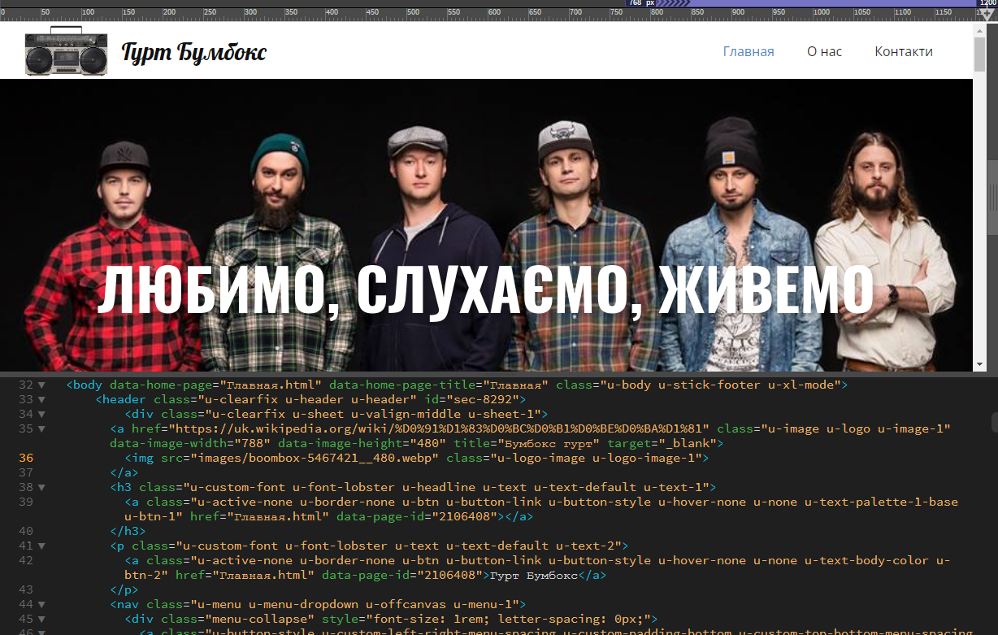

Рисунок 2.1 – Шапка у вигляді коду



Рисунок 2.2 – Шапка сайту

Створення невеликих блоків для подальшого їх використання як посилань на повні версії сторінок. Після цього я зробив блоки про музичний гурт та їх учасників. Також коротка інформація про сам гурт та посилання для детальної інформації. Ось як це виглядає:

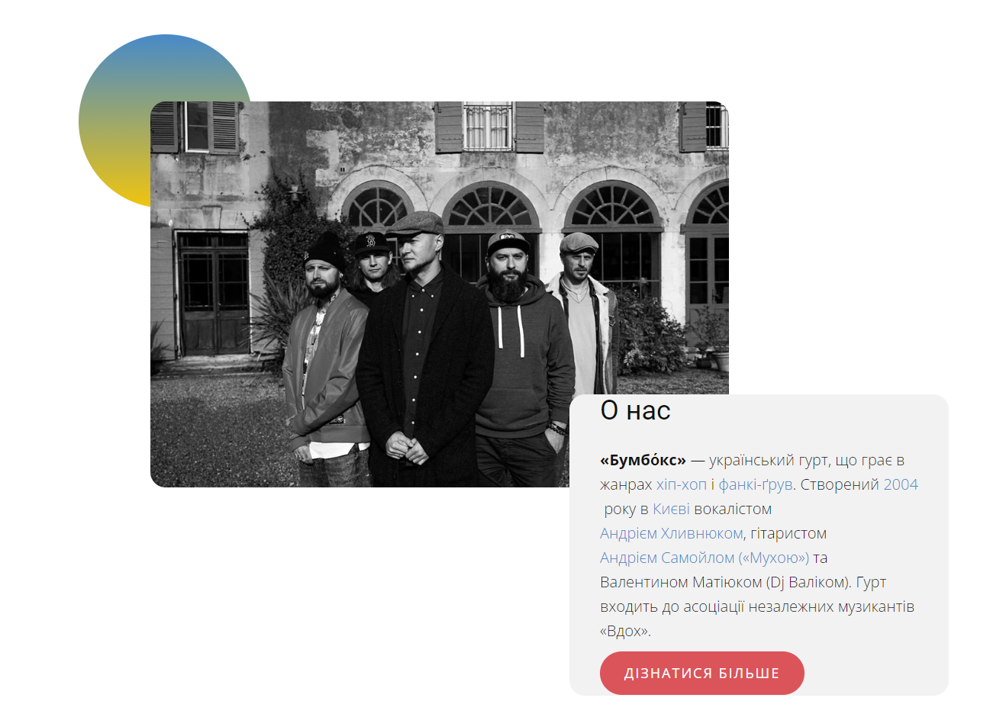

Рисунок 2.3 – Великий блок

Далі буде доречно зробити невеликий блок про самих учасників гурту для відображення їх інформації, і ось як це виглядає:

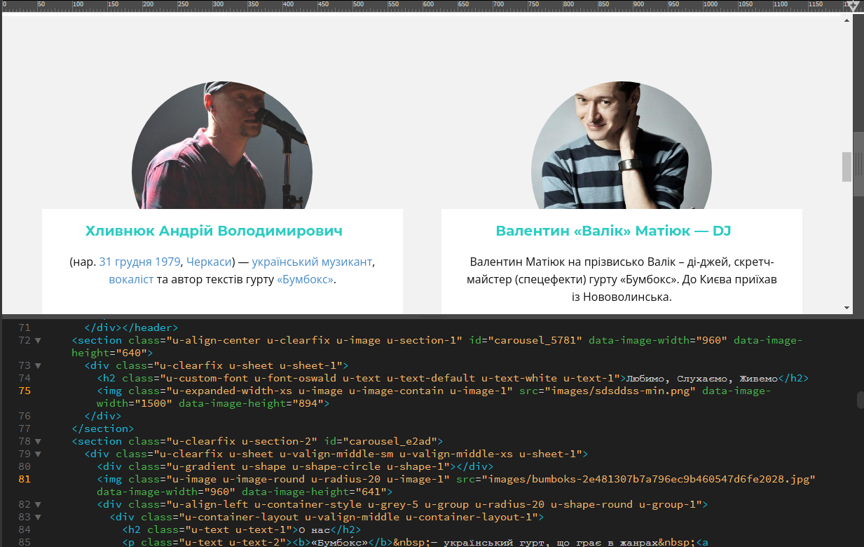

Рисунок 2.4 – Блок інформації

Далі я вирішив додати блок з однією та найкращою піснею(кавером) на їх пісню:

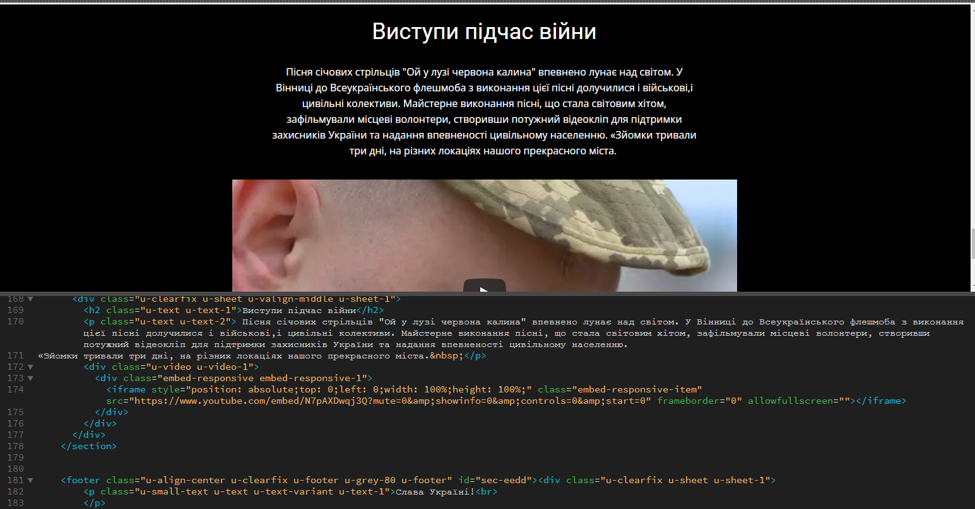

Рисунок 2.6 – Блок Із піснею та відео

Після цього я додав сторінку контакти:

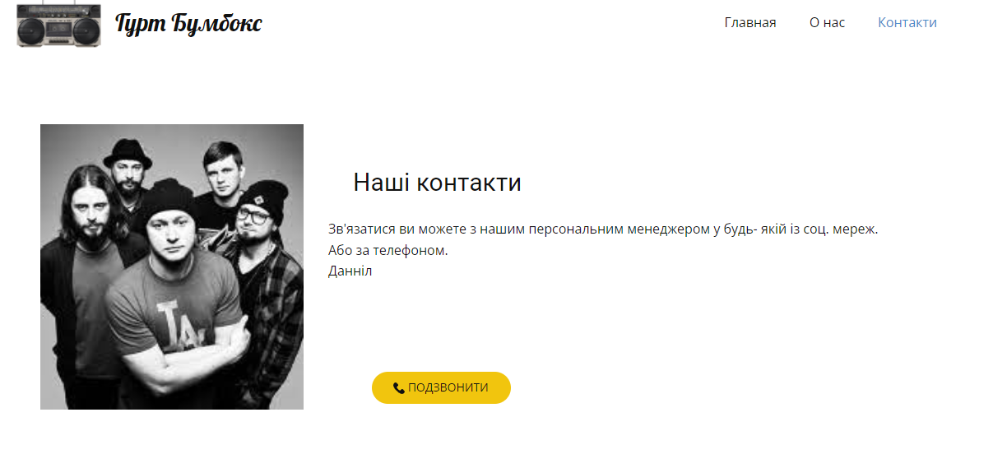

Рисунок 2.7 – Сторінка контакти

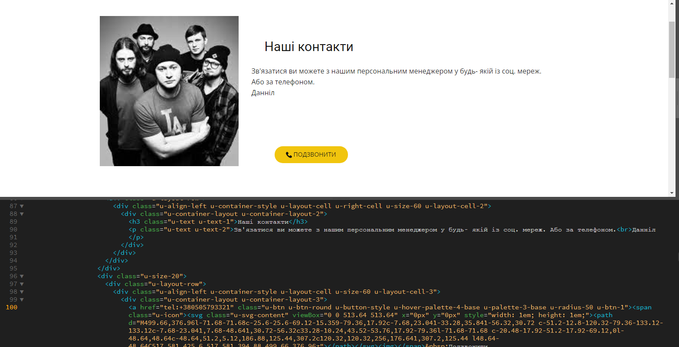

Рисунок 2.8 – Як виглядає це кодом

Після цього я зробив ще один блок із соц. мережами ось таким чином:



Рисунок 2.9 – Соц. мережі

Також додав швидке замовлення зі знижкою:

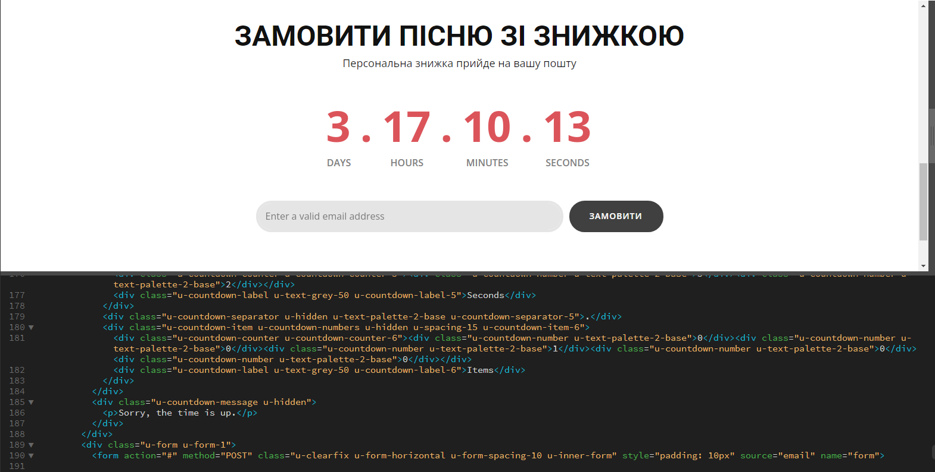

Рисунок 2.10 – Знижка

Загальний вигляд сайту:  
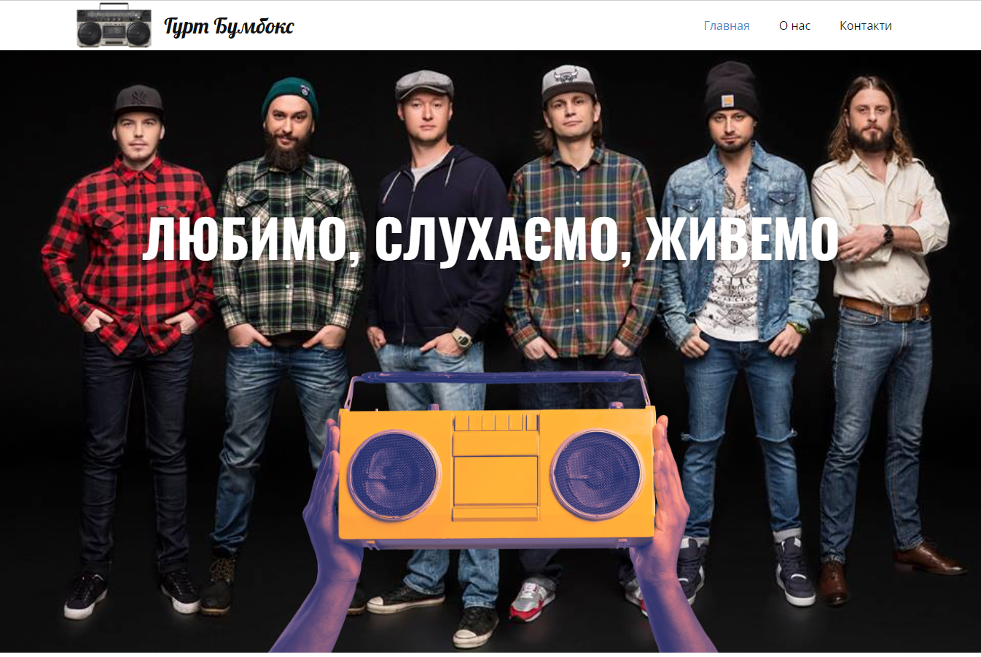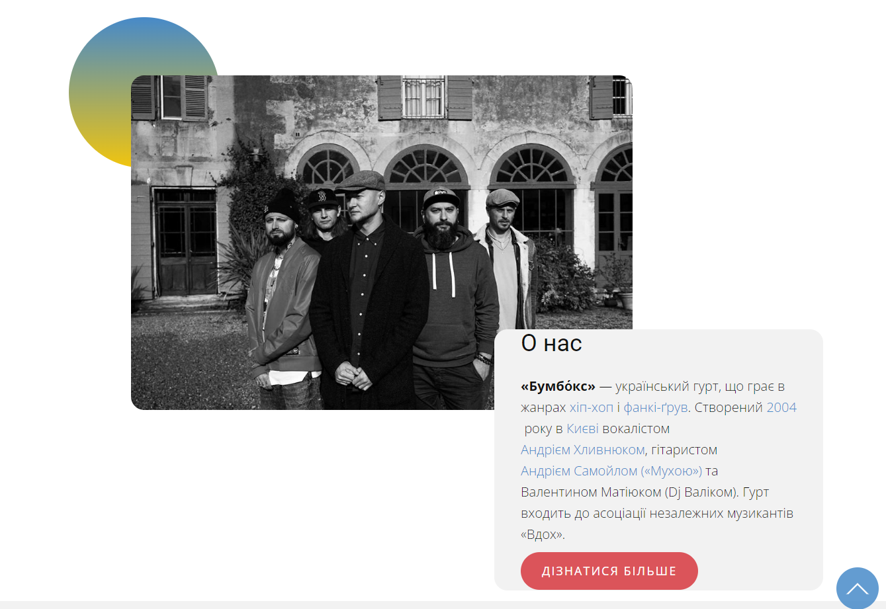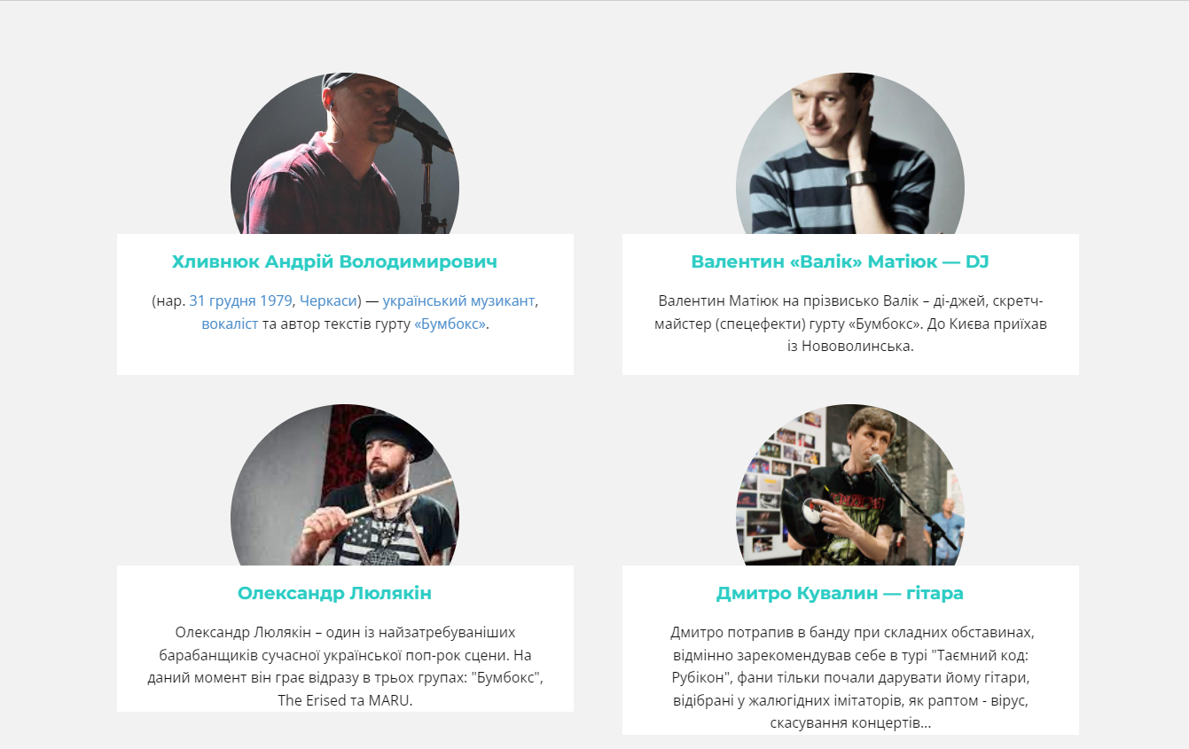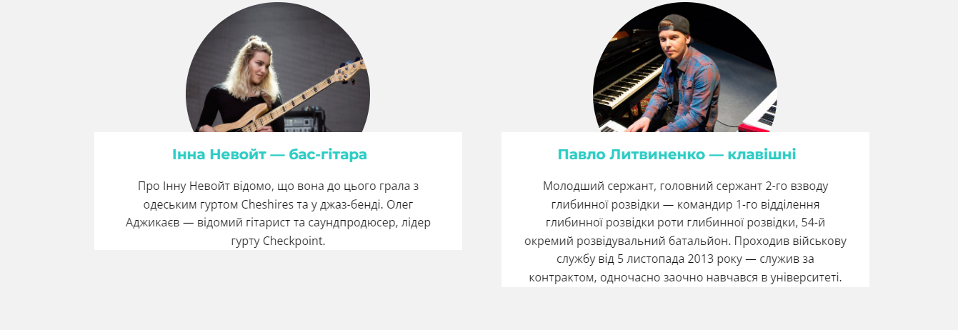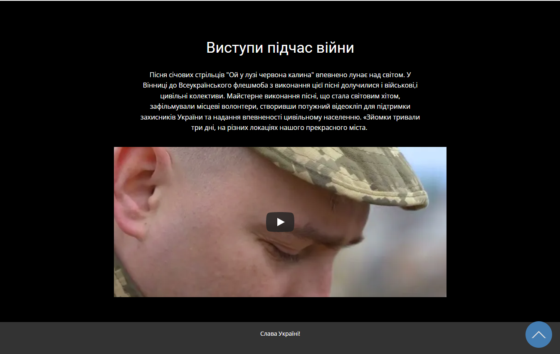  
Малюнок 2.11 5 малюнків – Загальний вигляд сайту

# ВИСНОВКИ

1. У роботі розглянуто усі найбільш вживані елементи веб-сторінки, написаної мовою html. Це дозволило якісно підготуватися до її реалізації та глибше зрозуміти суть завдання. За допомогою цієї роботи було краще вивчено на засвоєно теги та атрибути. Спільна робота Html та Css.
2. Мовою написання визначено HTML через її актуальність та зручність, простоту і гнучкість.
3. Створено сайт-візитку музичного гурту. Використано більшість провідних технологій HTML, CSS. Закріплено отримані знання.

# ПЕРЕЛіК ДЖЕРЕЛ ПОСИЛАННЯ

1. Структура HTML-документа [Електронний ресурс] – Режим доступу до ресурсу: <https://htmlacademy.ru/courses/299>.
2. Разметка текста [Електронний ресурс] – Режим доступу до ресурсу: <https://htmlacademy.ru/courses/301>.

3. Структура HTML-документа [Електронний ресурс] – Режим доступу до ресурсу: <https://htmlacademy.ru/courses/26>.

4. Организация ЭВМ. 5-е изд.-К.Хамахер, З.Врашневич, С.Заки.- СПб.: Питер; Киев: Издательская группа BHV, 2003.- 848 с.: ил.- (Серия «Классика computer science»)

5. Курс по створенню сайтів [Електронний ресурс] – Режим доступу до ресурсу: <https://wayup.in/library/course6?utm_source=google&utm_medium=cpc&utm_campaign=VS_Kniga_Poisk_UA&utm_term=%D1%81%D0%BE%D0%B7%D0%B4%D0%B0%D0%BD%D0%B8%D0%B5%20%D1%81%D0%B0%D0%B9%D1%82%D0%B0%20%D1%81%20%D0%BD%D1%83%D0%BB%D1%8F_&utm_content=135884690633_587467635591_c&gclid=Cj0KCQjw1tGUBhDXARIsAIJx01kfp-L58edzaE10nGKboWHSe695QRnCsNeNo7JjnQ28c6s5rfuPcW0aAic-EALw_wcB>.

6. Адаптивна верстка [Електронний ресурс] – Режим доступу до ресурсу: <https://itproger.com/course/css3-html5>.

**Додаток**

Код програми у Html:  
<!DOCTYPE html>

<html style="font-size: 16px;">

<head>

<meta name="viewport" content="width=device-width, initial-scale=1.0">

<meta charset="utf-8">

<meta name="keywords" content="Любимо, Слухаємо, Живемо, О нас, Виступи підчас війни">

<meta name="description" content="">

<title>Главная</title>

<link rel="stylesheet" href="nicepage.css" media="screen">

<link rel="stylesheet" href="Главная.css" media="screen">

<script class="u-script" type="text/javascript" src="jquery.js" defer=""></script>

<script class="u-script" type="text/javascript" src="nicepage.js" defer=""></script>

<meta name="generator" content="Nicepage 4.11.3, nicepage.com">

<link id="u-theme-google-font" rel="stylesheet" href="https://fonts.googleapis.com/css?family=Roboto:100,100i,300,300i,400,400i,500,500i,700,700i,900,900i|Open+Sans:300,300i,400,400i,500,500i,600,600i,700,700i,800,800i">

<link id="u-page-google-font" rel="stylesheet" href="https://fonts.googleapis.com/css?family=Oswald:200,300,400,500,600,700|Montserrat:100,100i,200,200i,300,300i,400,400i,500,500i,600,600i,700,700i,800,800i,900,900i|Lobster:400">

<script type="application/ld+json">{

"@context": "http://schema.org",

"@type": "Organization",

"name": "WebSite2106395",

"logo": "images/boombox-5467421__480.webp"

}</script>

<meta name="theme-color" content="#478ac9">

<meta property="og:title" content="Главная">

<meta property="og:description" content="">

<meta property="og:type" content="website">

</head>

<body class="u-body u-stick-footer u-xl-mode"><header class="u-clearfix u-header u-header" id="sec-8292"><div class="u-clearfix u-sheet u-valign-middle u-sheet-1">

<a href="https://uk.wikipedia.org/wiki/%D0%91%D1%83%D0%BC%D0%B1%D0%BE%D0%BA%D1%81" class="u-image u-logo u-image-1" data-image-width="788" data-image-height="480" title="Бумбокс гурт" target="_blank">

<img src="images/boombox-5467421__480.webp" class="u-logo-image u-logo-image-1">

</a>

<h3 class="u-custom-font u-font-lobster u-headline u-text u-text-default u-text-1">

<a class="u-active-none u-border-none u-btn u-button-link u-button-style u-hover-none u-none u-text-palette-1-base u-btn-1" href="Главная.html" data-page-id="2106408"></a>

</h3>

<p class="u-custom-font u-font-lobster u-text u-text-default u-text-2">

<a class="u-active-none u-border-none u-btn u-button-link u-button-style u-hover-none u-none u-text-body-color u-btn-2" href="Главная.html" data-page-id="2106408">Гурт Бумбокс</a>

</p>

<nav class="u-menu u-menu-dropdown u-offcanvas u-menu-1">

<div class="menu-collapse" style="font-size: 1rem; letter-spacing: 0px;">

<a class="u-button-style u-custom-left-right-menu-spacing u-custom-padding-bottom u-custom-top-bottom-menu-spacing u-nav-link u-text-active-palette-1-base u-text-hover-palette-2-base" href="#">

<svg class="u-svg-link" viewBox="0 0 24 24"><use xmlns:xlink="http://www.w3.org/1999/xlink" xlink:href="#menu-hamburger"></use></svg>

<svg class="u-svg-content" version="1.1" id="menu-hamburger" viewBox="0 0 16 16" x="0px" y="0px" xmlns:xlink="http://www.w3.org/1999/xlink" xmlns="http://www.w3.org/2000/svg"><g><rect y="1" width="16" height="2"></rect><rect y="7" width="16" height="2"></rect><rect y="13" width="16" height="2"></rect>

</g></svg>

</a>

</div>

<div class="u-custom-menu u-nav-container">

<ul class="u-nav u-unstyled u-nav-1"><li class="u-nav-item"><a class="u-button-style u-nav-link u-text-active-palette-1-base u-text-hover-palette-2-base" href="Главная.html" style="padding: 10px 20px;">Главная</a>

</li><li class="u-nav-item"><a class="u-button-style u-nav-link u-text-active-palette-1-base u-text-hover-palette-2-base" href="Главная.html#carousel_e2ad" data-page-id="2106408" style="padding: 10px 20px;">О нас</a>

</li><li class="u-nav-item"><a class="u-button-style u-nav-link u-text-active-palette-1-base u-text-hover-palette-2-base" href="Контакти.html" style="padding: 10px 20px;">Контакти</a>

</li></ul>

</div>

<div class="u-custom-menu u-nav-container-collapse">

<div class="u-black u-container-style u-inner-container-layout u-opacity u-opacity-95 u-sidenav">

<div class="u-inner-container-layout u-sidenav-overflow">

<div class="u-menu-close"></div>

<ul class="u-align-center u-nav u-popupmenu-items u-unstyled u-nav-2"><li class="u-nav-item"><a class="u-button-style u-nav-link" href="Главная.html">Главная</a>

</li><li class="u-nav-item"><a class="u-button-style u-nav-link" href="Главная.html#carousel_e2ad" data-page-id="2106408">О нас</a>

</li><li class="u-nav-item"><a class="u-button-style u-nav-link" href="Контакти.html">Контакти</a>

</li></ul>

</div>

</div>

<div class="u-black u-menu-overlay u-opacity u-opacity-70"></div>

</div>

</nav>

</div></header>

<section class="u-align-center u-clearfix u-image u-section-1" id="carousel_5781" data-image-width="960" data-image-height="640">

<div class="u-clearfix u-sheet u-sheet-1">

<h2 class="u-custom-font u-font-oswald u-text u-text-default u-text-white u-text-1">Любимо, Слухаємо, Живемо</h2>

<img class="u-expanded-width-xs u-image u-image-contain u-image-1" src="images/sdsddss-min.png" data-image-width="1500" data-image-height="894">

</div>

</section>

<section class="u-clearfix u-section-2" id="carousel_e2ad">

<div class="u-clearfix u-sheet u-valign-middle-sm u-valign-middle-xs u-sheet-1">

<div class="u-gradient u-shape u-shape-circle u-shape-1"></div>

<img class="u-image u-image-round u-radius-20 u-image-1" src="images/bumboks-2e481307b7a796ec9b460547d6fe2028.jpg" data-image-width="960" data-image-height="641">

<div class="u-align-left u-container-style u-grey-5 u-group u-radius-20 u-shape-round u-group-1">

<div class="u-container-layout u-valign-middle u-container-layout-1">

<h2 class="u-text u-text-1">О нас</h2>

<p class="u-text u-text-2"><b>«Бумбо́кс»</b>&nbsp;— український гурт, що грає в жанрах&nbsp;<a href="https://uk.wikipedia.org/wiki/%D0%A5%D1%96%D0%BF-%D1%85%D0%BE%D0%BF_(%D0%BC%D1%83%D0%B7%D0%B8%D1%87%D0%BD%D0%B8%D0%B9_%D0%B6%D0%B0%D0%BD%D1%80)" class="mw-redirect u-active-none u-border-none u-btn u-button-style u-hover-none u-none u-text-palette-1-base u-btn-1" title="Хіп-хоп (музичний жанр)">хіп-хоп</a>&nbsp;і&nbsp;<a href="https://uk.wikipedia.org/wiki/%D0%94%D0%B6%D0%B0%D0%B7-%D1%80%D0%BE%D0%BA" title="Джаз-рок" class="u-active-none u-border-none u-btn u-button-style u-hover-none u-none u-text-palette-1-base u-btn-2">фанкі-ґрув</a>. Створений&nbsp;<a href="https://uk.wikipedia.org/wiki/2004" title="2004" class="u-active-none u-border-none u-btn u-button-style u-hover-none u-none u-text-palette-1-base u-btn-3">2004</a>&nbsp;року в&nbsp;<a href="https://uk.wikipedia.org/wiki/%D0%9A%D0%B8%D1%97%D0%B2" title="Київ" class="u-active-none u-border-none u-btn u-button-style u-hover-none u-none u-text-palette-1-base u-btn-4">Києві</a>&nbsp;вокалістом&nbsp;<a href="https://uk.wikipedia.org/wiki/%D0%A5%D0%BB%D0%B8%D0%B2%D0%BD%D1%8E%D0%BA_%D0%90%D0%BD%D0%B4%D1%80%D1%96%D0%B9_%D0%92%D0%BE%D0%BB%D0%BE%D0%B4%D0%B8%D0%BC%D0%B8%D1%80%D0%BE%D0%B2%D0%B8%D1%87" title="Хливнюк Андрій Володимирович" class="u-active-none u-border-none u-btn u-button-style u-hover-none u-none u-text-palette-1-base u-btn-5">Андрієм Хливнюком</a>, гітаристом&nbsp;<a href="https://uk.wikipedia.org/wiki/%D0%A1%D0%B0%D0%BC%D0%BE%D0%B9%D0%BB%D0%BE_%D0%90%D0%BD%D0%B4%D1%80%D1%96%D0%B9_%D0%9C%D0%B8%D1%85%D0%B0%D0%B9%D0%BB%D0%BE%D0%B2%D0%B8%D1%87" title="Самойло Андрій Михайлович" class="u-active-none u-border-none u-btn u-button-style u-hover-none u-none u-text-palette-1-base u-btn-6">Андрієм Самойлом («Мухою»)</a>&nbsp;та Валентином Матіюком (Dj Валіком). Гурт входить до асоціації незалежних музикантів «Вдох».

</p>

<a href="https://uk.wikipedia.org/wiki/%D0%91%D1%83%D0%BC%D0%B1%D0%BE%D0%BA%D1%81" class="u-btn u-btn-round u-button-style u-color-scheme-summer-time u-color-style-multicolor-1 u-palette-2-base u-radius-50 u-btn-7" target="_blank">Дізнатися більше</a>

</div>

</div>

</div>

</section>

<section class="u-align-center u-clearfix u-grey-5 u-section-3" id="carousel_26fc">

<div class="u-clearfix u-sheet u-sheet-1">

<div class="u-expanded-width u-list u-list-1">

<div class="u-repeater u-repeater-1">

<div class="u-align-center u-container-style u-list-item u-repeater-item" data-animation-name="flipIn" data-animation-duration="2000" data-animation-direction="X">

<div class="u-container-layout u-similar-container u-container-layout-1">

<div alt="" class="u-image u-image-circle u-image-1" data-image-width="721" data-image-height="1080"></div>

<div class="u-align-center u-container-style u-expanded-width-lg u-expanded-width-md u-expanded-width-sm u-expanded-width-xs u-group u-shape-rectangle u-white u-group-1">

<div class="u-container-layout u-valign-top-lg u-valign-top-md u-valign-top-sm u-valign-top-xs u-container-layout-2">

<h4 class="u-custom-font u-font-montserrat u-text u-text-palette-4-base u-text-1">Хливнюк Андрій Володимирович</h4>

<p class="u-text u-text-2"> &nbsp;(нар.&nbsp;<a href="https://uk.wikipedia.org/wiki/31_%D0%B3%D1%80%D1%83%D0%B4%D0%BD%D1%8F" title="31 грудня" class="u-active-none u-border-none u-btn u-button-style u-hover-none u-none u-text-palette-1-base u-btn-1">31 грудня</a>&nbsp;<a href="https://uk.wikipedia.org/wiki/1979" title="1979" class="u-active-none u-border-none u-btn u-button-style u-hover-none u-none u-text-palette-1-base u-btn-2">1979</a>,&nbsp;<a href="https://uk.wikipedia.org/wiki/%D0%A7%D0%B5%D1%80%D0%BA%D0%B0%D1%81%D0%B8" title="Черкаси" class="u-active-none u-border-none u-btn u-button-style u-hover-none u-none u-text-palette-1-base u-btn-3">Черкаси</a>)&nbsp;—&nbsp;<a href="https://uk.wikipedia.org/wiki/%D0%A3%D0%BA%D1%80%D0%B0%D1%97%D0%BD%D0%B0" title="Україна" class="u-active-none u-border-none u-btn u-button-style u-hover-none u-none u-text-palette-1-base u-btn-4">український</a>&nbsp;<a href="https://uk.wikipedia.org/wiki/%D0%9C%D1%83%D0%B7%D0%B8%D0%BA%D0%B0%D0%BD%D1%82" title="Музикант" class="u-active-none u-border-none u-btn u-button-style u-hover-none u-none u-text-palette-1-base u-btn-5">музикант</a>,&nbsp;<a href="https://uk.wikipedia.org/wiki/%D0%92%D0%BE%D0%BA%D0%B0%D0%BB%D1%96%D1%81%D1%82" class="mw-redirect u-active-none u-border-none u-btn u-button-style u-hover-none u-none u-text-palette-1-base u-btn-6" title="Вокаліст">вокаліст</a>&nbsp;та автор текстів гурту&nbsp;<a href="https://uk.wikipedia.org/wiki/%D0%91%D1%83%D0%BC%D0%B1%D0%BE%D0%BA%D1%81_(%D0%B3%D1%83%D1%80%D1%82)" class="mw-redirect u-active-none u-border-none u-btn u-button-style u-hover-none u-none u-text-palette-1-base u-btn-7" title="Бумбокс (гурт)">«Бумбокс»</a>.

</p>

</div>

</div>

</div>

</div>

<div class="u-align-center u-container-style u-list-item u-repeater-item" data-animation-name="flipIn" data-animation-duration="2000" data-animation-direction="X">

<div class="u-container-layout u-similar-container u-container-layout-3">

<div alt="" class="u-image u-image-circle u-image-2" data-image-width="400" data-image-height="601"></div>

<div class="u-align-center u-container-style u-expanded-width-lg u-expanded-width-md u-expanded-width-sm u-expanded-width-xs u-group u-shape-rectangle u-white u-group-2">

<div class="u-container-layout u-valign-top-lg u-valign-top-md u-valign-top-sm u-valign-top-xs u-container-layout-4">

<h4 class="u-custom-font u-font-montserrat u-text u-text-palette-4-base u-text-3"> Валентин «Валік» Матіюк&nbsp;— DJ</h4>

<p class="u-text u-text-4"> Валентин Матіюк на прізвисько Валік – ді-джей, скретч-майстер (спецефекти) гурту «Бумбокс». До Києва приїхав із Нововолинська.</p>

</div>

</div>

</div>

</div>

<div class="u-align-center u-container-style u-list-item u-repeater-item" data-animation-name="flipIn" data-animation-duration="2000" data-animation-direction="X">

<div class="u-container-layout u-similar-container u-container-layout-5">

<div alt="" class="u-image u-image-circle u-image-3" data-image-width="278" data-image-height="181"></div>

<div class="u-align-center u-container-style u-expanded-width-lg u-expanded-width-md u-expanded-width-sm u-expanded-width-xs u-group u-shape-rectangle u-white u-group-3">

<div class="u-container-layout u-valign-top-lg u-valign-top-md u-valign-top-sm u-valign-top-xs u-container-layout-6">

<h4 class="u-custom-font u-font-montserrat u-text u-text-palette-4-base u-text-5"> Олександр Люлякін</h4>

<p class="u-text u-text-6"> Олександр Люлякін – один із найзатребуваніших барабанщиків сучасної української поп-рок сцени. На даний момент він грає відразу в трьох групах: "Бумбокс", The Erised та MARU.</p>

</div>

</div>

</div>

</div>

<div class="u-align-center u-container-style u-list-item u-repeater-item" data-animation-name="flipIn" data-animation-duration="2000" data-animation-direction="X">

<div class="u-container-layout u-similar-container u-container-layout-7">

<div alt="" class="u-image u-image-circle u-image-4" data-image-width="640" data-image-height="427"></div>

<div class="u-align-center u-container-style u-expanded-width-lg u-expanded-width-md u-expanded-width-sm u-expanded-width-xs u-group u-shape-rectangle u-white u-group-4">

<div class="u-container-layout u-valign-top-lg u-valign-top-md u-valign-top-sm u-valign-top-xs u-container-layout-8">

<h4 class="u-custom-font u-font-montserrat u-text u-text-palette-4-base u-text-7"> Дмитро Кувалин&nbsp;— гітара</h4>

<p class="u-text u-text-8">&nbsp;Дмитро потрапив в банду при складних обставинах, відмінно зарекомендував себе в турі "Таємний код: Рубікон", фани тільки почали дарувати йому гітари, відібрані у жалюгідних імітаторів, як раптом - вірус, скасування концертів...</p>

</div>

</div>

</div>

</div>

<div class="u-align-center u-container-style u-list-item u-repeater-item" data-animation-name="flipIn" data-animation-duration="2000" data-animation-direction="X">

<div class="u-container-layout u-similar-container u-container-layout-9">

<div alt="" class="u-image u-image-circle u-image-5" data-image-width="700" data-image-height="467"></div>

<div class="u-align-center u-container-style u-expanded-width-lg u-expanded-width-md u-expanded-width-sm u-expanded-width-xs u-group u-shape-rectangle u-white u-group-5">

<div class="u-container-layout u-valign-top-lg u-valign-top-md u-valign-top-sm u-valign-top-xs u-container-layout-10">

<h4 class="u-custom-font u-font-montserrat u-text u-text-palette-4-base u-text-9"> Інна Невойт&nbsp;— бас-гітара</h4>

<p class="u-text u-text-10"> Про Інну Невойт відомо, що вона до цього грала з одеським гуртом Cheshires та у джаз-бенді. Олег Аджикаєв — відомий гітарист та саундпродюсер, лідер гурту Checkpoint.</p>

</div>

</div>

</div>

</div>

<div class="u-align-center u-container-style u-list-item u-repeater-item" data-animation-name="flipIn" data-animation-duration="2000" data-animation-direction="X">

<div class="u-container-layout u-similar-container u-container-layout-11">

<div alt="" class="u-image u-image-circle u-image-6" data-image-width="800" data-image-height="533"></div>

<div class="u-align-center u-container-style u-expanded-width-lg u-expanded-width-md u-expanded-width-sm u-expanded-width-xs u-group u-shape-rectangle u-white u-group-6">

<div class="u-container-layout u-valign-top-lg u-valign-top-md u-valign-top-sm u-valign-top-xs u-container-layout-12">

<h4 class="u-custom-font u-font-montserrat u-text u-text-palette-4-base u-text-11"> Павло Литвиненко&nbsp;— клавішні</h4>

<p class="u-text u-text-12"> Молодший сержант, головний сержант 2-го взводу глибинної розвідки&nbsp;— командир 1-го відділення глибинної розвідки роти глибинної розвідки, 54-й окремий розвідувальний батальйон. Проходив військову службу від 5 листопада 2013 року&nbsp;— служив за контрактом, одночасно заочно навчався в університеті.</p>

</div>

</div>

</div>

</div>

</div>

</div>

</div>

</section>

<section class="u-align-center u-black u-clearfix u-section-4" id="carousel_19a3">

<div class="u-clearfix u-sheet u-valign-middle u-sheet-1">

<h2 class="u-text u-text-1">Виступи підчас війни</h2>

<p class="u-text u-text-2"> Пісня січових стрільців "Ой у лузі червона калина" впевнено лунає над світом. У Вінниці до Всеукраїнського флешмоба з виконання цієї пісні долучилися і військові,і цивільні колективи. Майстерне виконання пісні, що стала світовим хітом, зафільмували місцеві волонтери, створивши потужний відеокліп для підтримки захисників України та надання впевненості цивільному населенню.

«Зйомки тривали три дні, на різних локаціях нашого прекрасного міста.&nbsp;</p>

<div class="u-video u-video-1">

<div class="embed-responsive embed-responsive-1">

<iframe style="position: absolute;top: 0;left: 0;width: 100%;height: 100%;" class="embed-responsive-item" src="https://www.youtube.com/embed/N7pAXDwqj3Q?mute=0&amp;showinfo=0&amp;controls=0&amp;start=0" frameborder="0" allowfullscreen=""></iframe>

</div>

</div>

</div>

</section>

<footer class="u-align-center u-clearfix u-footer u-grey-80 u-footer" id="sec-eedd"><div class="u-clearfix u-sheet u-sheet-1">

<p class="u-small-text u-text u-text-variant u-text-1">Слава Україні!<br>

</p>

</div></footer>

<span style="height: 64px; width: 64px; margin-left: 0px; margin-right: auto; margin-top: 0px; background-image: none; right: 20px; bottom: 20px; padding: 15px;" class="u-back-to-top u-icon u-icon-circle u-opacity u-opacity-85 u-palette-1-base" data-href="#">

<svg class="u-svg-link" preserveAspectRatio="xMidYMin slice" viewBox="0 0 551.13 551.13"><use xmlns:xlink="http://www.w3.org/1999/xlink" xlink:href="#svg-1d98"></use></svg>

<svg class="u-svg-content" enable-background="new 0 0 551.13 551.13" viewBox="0 0 551.13 551.13" xmlns="http://www.w3.org/2000/svg" id="svg-1d98"><path d="m275.565 189.451 223.897 223.897h51.668l-275.565-275.565-275.565 275.565h51.668z"></path></svg>

</span>

</body>

</html>